выпуск №7
(2015-2016уч.год)

- В КАЛЕЙДОСКОПЕ ШКОЛЬНЫХ ДНЕЙ –
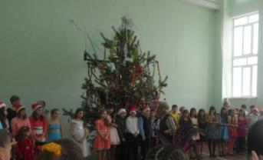
«Новый Год к нам мчится, скоро всё случится!» В преддверии самого любимого праздника ребята нашей школы провели большую подготовительную работу: весело и оригинально открылась мастерская Деда Мороза, где все дети и взрослые занимались изготовлением новогодних игрушек, украшений, соревновались в красоте и ажурности вырезаемых снежинок, рисовали праздничные газеты и плакаты. На новогодних праздниках и балах Дед Мороз и Снегурочка обладателям самых ярких и оригинальных костюмов вручали призы. А учащиеся старших классов в театрализованных, музыкальных, юмористических красках представили, как встречают Новый Год люди в странах мира. Очень яркие выступления, которые отметили и зрители, и сами ребята, показали ребята 9 «Б» класса (кл. руководитель Е.И. Криуля), пригласив всех встречать Новый Год в Италию, 10 «А» класс (кл. руководитель О.А. Зябкина), показали встречу праздника в России, а 10 «Б» класс (кл. руководитель Н.Л. Варёнова) встречали Новый Год в экзотической Африке. И, конечно же, традиционный хоровод, который возглавили Дед Мороз и Снегурочка, роли которых исполнили ученики 10 и 11 класса Букша Никита и Ковалёва Анна. Закончился праздник весёлыми конкурсами и новогодней дискотекой.
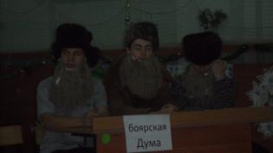

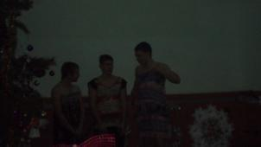

«Духовная шкала ценностей» - такое название носила встреча учащихся 10-11 классов, которая состоялась в актовом зале с приглашением настоятеля храма А.Невского протоиерея Михаила. Встреча прошла в форме «круглого стола», где ребята задавали интересующие вопросы, обменивались мнениями. Победителям православных конкурсов и олимпиад были вручены грамоты и дипломы.
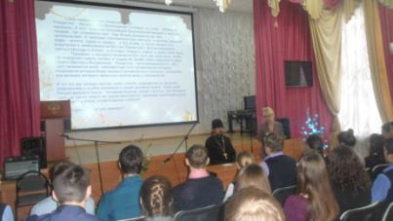
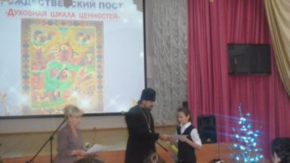

Учредитель и издатель – Совет старшеклассников МКОУ Митрофановская СОШ
Куратор: Плохих Надежда Викторовна
Главный редактор: Осипова Татьяна, 10 «А» класс
Корреспонденты: Дудник Д., Варёнова А., Черячукина Д., Иващенко А., Шульга Е.
Фотокорреспонденты: Стеганцева Ангелина, Певченко Дарья, Губская Анастасия.
Верстка и дизайн: Боброва Мария, Яценко Анастасия, Шаповалов Иван, Огуля Илья,
Адрес редакции: МКОУ Митрофановская СОШ, кабинет №207

Юные поэты МКОУ Митрофановской школы! Вы сможете размещать свои стихотворения, удивительные рассказы, истории! Наша газета поможет раскрыть все ваши творческие способности,
и продемонстрировать их всей школе!

